APRENDIZAJE A DISTANCIA: PASOS HACIA EL ÉXITO

¡Bienvenido! Esta actividad de preparación universitaria y carrera profesional le brindará la oportunidad de aprender más sobre las admisiones a la educación postsecundaria (PSE), o educación después de la escuela secundaria, e identificar qué pasos puedes tomar para estar preparado para perseguir la opción de tu elección. ¡Trabaja a través de esta actividad a tu propio paso y no te olvides de divertirte!

Preguntas esenciales
¿Qué pasos debes tomar para alcanzar tus metas futuras? ¿Cómo puedes financiar tus metas de educación postsecundaria?

Objetivos
Después de esta actividad, usted será capaz de:
- Averiguar qué tienes que hacer para entrar en la opción de educación postsecundaria (PSE) de tu elección.
- Obtener información sobre las opción para ayudarte a pagar tu educación.
- Crear un plan que te ayude a perseguir tus objetivos educativos.

Parte 1: Pasos hacia el éxito

¿Qué buscan las universidades?

¿Sabías que tenías que aplicar para ser aceptado en la universidad de tu elección? Aplicar a la universidad es un proceso emocionante que sucede durante tu último año de escuela secundaria, pero es importante que comiences a prepararte para tu solicitud de universidad ahora! Las universidades y colegios consideran diferentes factores durante el proceso de admisión a la universidad. Hoy aprenderemos sobre estos factores. Puede haber palabras que no estés familiarizado dentro de esta actividad. Utilice el folleto terminología de conocimiento universitario para obtener más información haciendo clic en el vínculo (o utilizando el folleto adjunto).

¿Qué crees que buscan las universidades cuando están seleccionando estudiantes para ser admitidos?
Haz una lista de las cosas que crees que las universidades buscan al aceptar estudiantes.

El juego gpa

Su GPA puede tener un gran impacto en si usted es aceptado o no a la universidad o programa técnico de su elección, pero eso no es lo único que las escuelas postsecundarias consideran al aceptar estudiantes. Vea el video The GPA Game para averiguar qué factores se consideran para la aceptación de la educación postsecundaria. Verás preguntas y otra información que aparecen a lo largo del video. Tómate tu tiempo respondiendo y leyendo la información, ya que estés listo para seguir viendo el video presiona reproducir.

Factores de admisión universitaria

¿Sabías que todos los factores que viste en el video de GPA se consideran para la aceptación a la educación postsecundaria? Las clases avanzadas, la asistencia, los exámenes de ingreso a la universidad, las actividades extracurriculares y el GPA son importantes para el proceso de admisión. Ahora, mira lo que aprendiste e intenta hacer coincidir los ejemplos con cada uno de los factores anteriores en esta actividad de arrastrar y soltar.

Sabes lo que se necesita para entrar en una carrera técnica o universitaria, pero ¿cómo lo pagas?

La promesa de Oklahoma

Ponga una marca de verificación junto a cualquier pregunta a la que respondería "sí" a continuación:
❐ ¿Quieres asistir a una escuela técnica o universidad después de la escuela secundaria?
❐ ¿Le gustaría hasta $30,000 para ayudar a cubrir el costo de la universidad?
❐ ¿Estás en el 8º, 9º, o 10º grado?

Si respondiste sí al a menos una de las preguntas anteriores, ¡entonces es hora de echar un vistazo a Oklahoma 's Promise!

La Promesa de Oklahoma puede ayudarte a pagar tu educación postsecundaria. Esto incluye escuelas tecnológicas, como programas de vo-tech o capacitación, y universidades de dos o cuatro años ubicadas en Oklahoma.

Para solicitar la Promesa de Oklahoma, debe cumplir con los siguientes requisitos que se enumeran a continuación:
- Ser residente de Oklahoma
- Inscrito en el 8º, 9º, o 10º grado
- Los ingresos de sus padres deben ser inferiores a $55,000 al año
Pídele a tu padre o tutor que te ayude a completar la solicitud. Puede comenzar visitando el sitio web https://www.okhighered.org/okpromise/.

¡Seamos inteligentes con los objetivos!

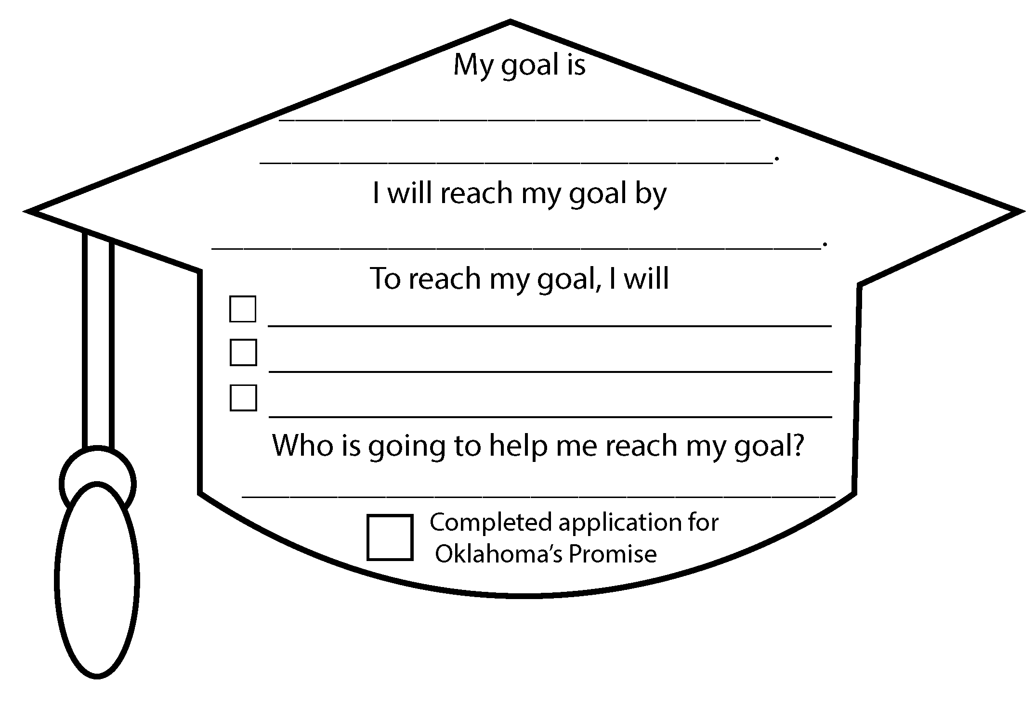
Su año de 9º grado es el momento perfecto para establecer una meta que le ayudará a alcanzar sus metas futuras después de la escuela secundaria. Piensa en los factores de admisión a la universidad que acabas de revisar. ¿En cuál de esas áreas podrías enfocarte para mejorar este año escolar? Utilice la herramienta de fijación de metas en el gorro de graduación a continuación para identificar una meta en la que trabajaras este año escolar y los pasos de acción específicos que tomará para completarla.

- Objetivo de muestra: Mi objetivo es aumentar mi GPA a 3.5 desde 3.25. Alcanzaré esta meta al final de este año escolar. Para alcanzar mi meta, no me faltarán tareas, asistiré a tutoría una vez a la semana para pedir ayuda y estudiaré 20 minutos al día. Mi mamá me ayudará a seguir el camino con este objetivo.
- Promesa de Oklahoma: Marca junto a Promesa de Oklahoma una vez que hayas completado la solicitud.

*Tienes un 42% más de probabilidades de alcanzar tu objetivo si lo anotas (Morrissey, 2017). Así que escribir su objetivo de noveno grado para mejorar sus posibilidades de admisión a la universidad más adelante!

Parte 2: Visitas al Campus Virtual

Ahora que has aprendido sobre los factores de admisión a la universidad, ¡es hora de que revises los campus de tecnología universitaria y profesional! Haga clic en la hoja de cálculo de Virtual Campus Tours a continuación para descubrir nuevas universidades y tecnologías profesionales que prácticamente puede visitar hoy en día. Utilice la búsqueda de carroñeros para una visita más interactiva al campus.

Verás muchas opciones en esta hoja de cálculo. ¿No sabes por dónde empezar? Comience seleccionando la Universidad de Oklahoma o la Universidad Estatal de Oklahoma, o puedes elegir explorar lo que desee!

Hoja de cálculo de Virtual Campus Tours
Caza de carroñeros

Fuente de la imagen: Riva, E. (julio de 2017). Tecnología. Pixabay. https://pixabay.com/illustrations/technology-equipment-responsive-web-2468063/
¡Esperamos que haya disfrutado de esta actividad! Consulte a continuación para obtener recursos adicionales.

Recursos adicionales
- Si desea explorar carreras, visite MyNextMove.org y bls.gov.
- Puede investigar universidades en bigfuture.collegeboard.org.
- La Dream.US es otra oportunidad de beca para estudiantes con estatus de ciudadanía indocumentada. Puede obtener más información sobre esta beca yendo a thedream.us/scholarships/.

Fuentes
Oficina de Estadísticas Laborales. (2016). https://www.bls.gov
Junta Universitaria. (2020). BigFuture. https://bigfuture.collegeboard.org/
Leslie Keller. (2014, 23 de mayo). Admisión a la universidad Video de juego [Video]. YouTube. https://www.youtube.com/watch?v=PSLfE6ld5dU
Morrissey, M. (2017, 6 de diciembre). El poder de anotar tus metas y sueños. HuffPost. https://www.huffpost.com/entry/the-power-of-writing-down_b_12002348
Centro Nacional para el Desarrollo de O*NET. (n.d.). Mi siguiente movimiento. https://www.mynextmove.org/
Regentes del Estado de Oklahoma para la Educación Superior. (2020). La promesa de Oklahoma. https://www.okhighered.org/okpromise/
El Dream.Us. (2020). Becas. https://www.thedream.us/scholarships/

